温馨提示：
此题库为Word版，请按住Ctrl,滑动鼠标滚轴，调节合适的观
看比例，关闭Word文档返回原板块。
考点17 生态系统、人与生物圈
1．(2011·全国卷) 回答下列与生态学有关的问题：
(1)某人将未经检疫的外来鱼类和水草大量引进某水域生态系统后，导致生物多样性下降。从种间关系的角度分析，引起这种不良后果的原因是本地原有物种和外来物种之间可能存在着 、 、 的关系。
(2)某相对稳定的水域生态系统中主要有甲、乙、丙、丁、戊5个种群，各种群生物体内某重金属的含量如下表。已知水中的该重金属被生物体吸收后难以通过代谢排出体外。假设在这5个种群构成的食物网中，消费者只能以其前一个营养级的所有物种为食。
种群 | 甲 | 乙 | 丙 | 丁 | 戊
重金属含量(μg/kg鲜重) | 0.003 7 | 0.003 7 | 0.035 | 0.035 | 0.34
据表中数据绘出该生态系统的食物网。
【解析】本题考查生物的种间关系和食物链的富集作用。(1)种间关系包括捕食、竞争、寄生、互利共生等，其中捕食、竞争和寄生可能导致相关物种的灭绝，从而表现出生物多样性的下降。(2)由于该重金属被生物体吸收后难以通过代谢排出体外，所以各个生物体内该种重金属含量的多少与该种生物所摄入的食物的种类及多少有关，相同营养级的生物体内的重金属含量接近，相邻营养级之间能量传递效率一般是10%～20%，可推算出相邻营养级的生物之间重金属含量是5～10倍的关系。结合表中数据可知甲、乙同为第一营养级，丙、丁同为第二营养级，丁为第三营养级。由于消费者只能以其前一个营养级的所有物种为食，所以丙、丁都只吃甲和乙，戊只吃丙和丁。
答案：(1)竞争 捕食 寄生
(2)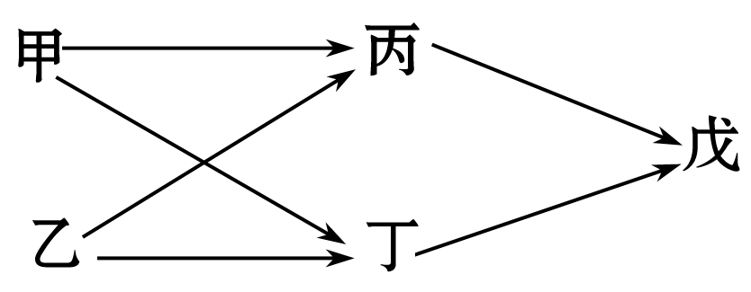
2.(2011·四川高考) 回答下列Ⅰ、Ⅱ小题。
Ⅰ.图A为小岛生态系统食物网简图。有人向小岛引入一定数量的卷尾鬣蜥(主要以沙氏变色蜥和较大的地面节肢动物为食)，跟踪调查该生态系统及其对照组的变化，发现沙氏变色蜥和网蜘蛛的数量变化较大(见图B)，而其他生物数量变化相对较小。请回答下列问题：
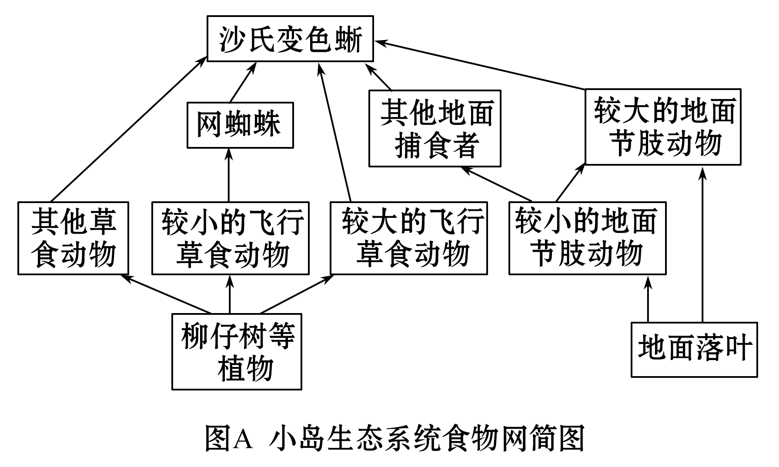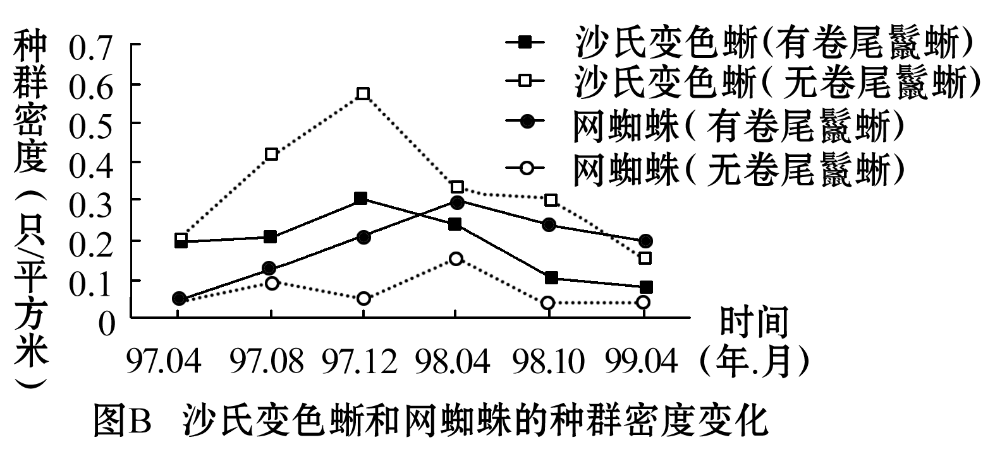
(1)沙氏变色蜥处于第 营养级，其与卷尾鬣蜥的种间关系是 。
(2)引入卷尾鬣蜥后，沙氏变色蜥的主要活动范围从树基部向上转移，而网蜘蛛的织网位置略有下降，此现象表明生态因素的改变，可使生物群落的 发生改变。
(3)引入卷尾鬣蜥后，网蜘蛛的数量变化趋势是 。结合其他生物的数量变化信息可以看出，小岛生态系统的结构和功能能够保持相对稳定，表明生态系统内部具有 能力。
Ⅱ．小麦的染色体数为42条。下图表示小麦的三个纯种品系的部分染色体及基因组成：Ⅰ、Ⅱ表示染色体，A为矮秆基因，B为抗矮黄病基因，E为抗条斑病基因，均为显性。乙品系和丙品系由普通小麦与近缘种偃麦草杂交后，经多代选育而来(图中黑色部分是来自偃麦草的染色体片段) 。
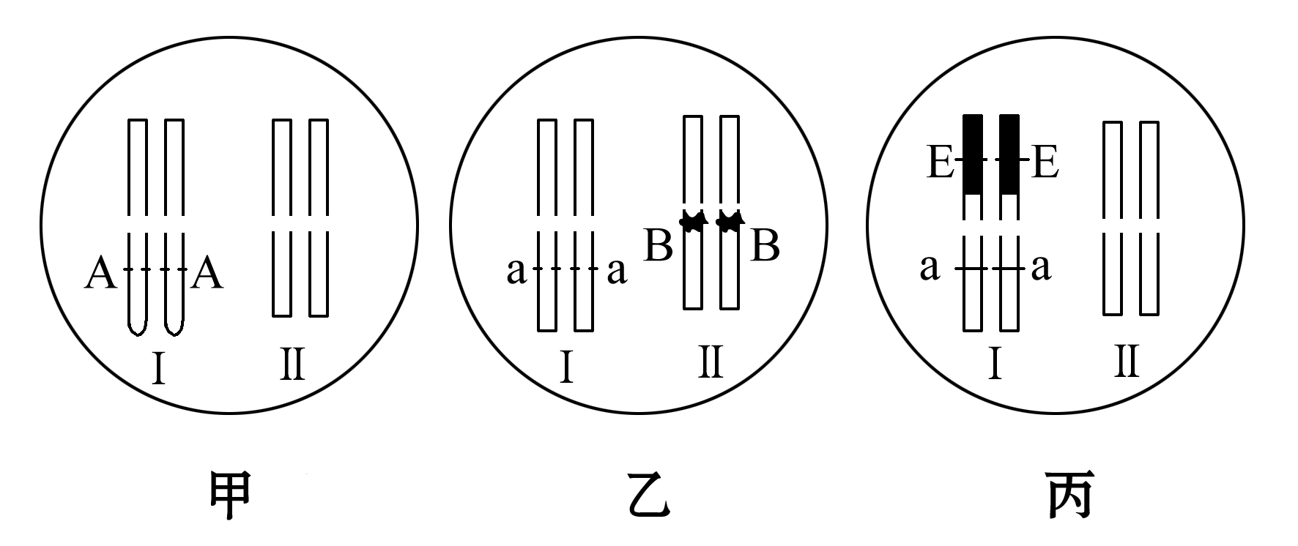
(1)乙、丙品系在培育过程中发生了染色体的 变异。该现象如在自然条件下发生，可为 提供原材料。
(2)甲和乙杂交所得到的F₁自交，所有染色体正常联会，则基因A与a可随
的分开而分离。F₁自交所得F₂中有 种基因型，其中仅表现抗矮黄病的基因型有 种。
(3)甲与丙杂交所得到的F₁自交，减数分裂中Ⅰ_{甲}与Ⅰ_{丙}因差异较大不能正常配对，而其他染色体正常配对，可观察到 个四分体；该减数分裂正常完成，可产生 种基因型的配子，配子中最多含有 条染色体。
(4)让(2)中F₁与(3)中F₁杂交，若各种配子的形成机会和可育性相等，产生的种子均发育正常，则后代植株同时表现三种性状的几率为 。
【解析】Ⅰ.(1)由图可知在不同的食物链中沙氏变色蜥所处的营养级不同，可处于第三、第四营养级；卷尾鬣蜥捕食沙氏变色蜥，同时卷尾鬣蜥与沙氏变色蜥都捕食较大的地面节肢动物，因此二者是捕食与竞争关系。
(2)在垂直方向上，由于各生物种群分别占有不同的空间使生物群落具有明显的分层现象，这是垂直结构的特点，在题中沙氏变色蜥和网蜘蛛的活动范围都发生了改变，沙氏变色蜥活动区域向上转移，网蜘蛛活动区域下降，说明生物群落的垂直结构发生改变。
(3)由于引入卷尾鬣蜥后，网蜘蛛的天敌沙氏变色蜥的数量减少，使网蜘蛛的数量先暂时增加，但由于网蜘蛛的数量过多使得较小的飞行草食动物数量减少，随后因食物减少而使网蜘蛛数量又减少，但由于本食物网结构比较复杂具有一定的自我调节能力，最终网蜘蛛的数量趋于稳定。
Ⅱ.本题考查遗传规律的综合运用。
(1)由题干和图中的染色体结构可知，黑色部分是来自偃麦草的染色体片段，而不是小麦的染色体片段，是染色体结构发生了改变，为染色体的结构变异，属于突变，而突变和基因重组可为生物进化提供原材料。
(2)从题中可知甲和乙杂交所得到的F₁的基因型为Aa，两等位基因位于同源染色体上，所以它们会随着同源染色体的分开而分离；从题中及图中的信息可知,甲中Ⅱ染色体上没有对应的B的等位基因，则甲和乙杂交所得到的F₁的基因型可写为AaB0,F₁自交则可得F₂中有9种基因型，其中仅表现抗矮黄病的基因型为aaBB和aaB0 2种。
(3)甲和丙杂交所得到的F₁ 中共有染色体数为42条，即有21对同源染色体，其中Ⅰ_{甲}与Ⅰ_{丙}因差异较大不能正常配对，其他20对同源染色体两两配对，因而可观察到20个四分体；由题可知甲中Ⅰ染色体上没有对应的E的等位基因，因而F₁的已知基因型可写为AaE0，该减数分裂正常完成可产生4种基因型的配子，正常情况下配子中的染色体数应是体细胞染色体数目的一半即21条，但由于
Ⅰ_{甲}与Ⅰ_{丙}因差异较大不能正常配对，则不能正常地移向两极，可能进入同一配子中使配子中的染色体数增加一条变为22条。
(4)据上述可知两个体的基因型为AaB0和AaE0，后代得到矮秆性状(A_)的概率是3/4,得到B基因的概率为1/2, 得到E基因的概率也为1/2，则后代植株同时表现三种性状的几率为3/4×1/2×1/2=3/16。
答案：Ⅰ.(1)三、四 捕食和竞争 (2)垂直结构
(3)先增加后减少最后趋于稳定 一定的自我调节
Ⅱ.(1)结构 生物进化 (2)同源染色体 9 2
(3)20 4 22 (4)3/16

关闭Word文档返回原板块。

